基于“采集码”的毕业生图像采集操作指南

一、采集码是什么
“采集码”是学信网为保障学生信息安全，保护学生隐私，为每个学生提供的专属加密的静态二维码。通过扫描这个二维码可以得到图像采集环节中需要的若干信息项，主要包括：时间戳、采集码、院校代码、证件号码、学号、层次、学历类别、分院、姓名和班号。采集码中的姓名和证件号码均做了脱敏处理。
按学信网统一要求，2023年1月1日起学生只能使用本人“采集码”进行图像采集。采集码在学生最早可毕业时间的前一年生成。

二、基于“采集码”的毕业生图像采集步骤
下面请同学们按照以下步骤完成毕业生图像采集。
第一步：准备好电子版标准登记照
1.照片要求
拍照要求 | 去照相馆拍摄符合要求的照片
拍照要求 | 1、采集的图像应使用毕业生本人近期正面免冠彩色头像的电子版文件。  2、采集的图像应真实表达毕业生本人相貌，严禁PS处理、美颜、精修等技术处理。  3、人物坐姿端正，表情自然，双眼睁开并平视，双耳对称，左右肩膀平衡，背景应均匀无渐变，不得有阴影、其他人或物体。  4、背景颜色建议选用蓝色，大小不超过2000KB，长宽比例为“4：3”。

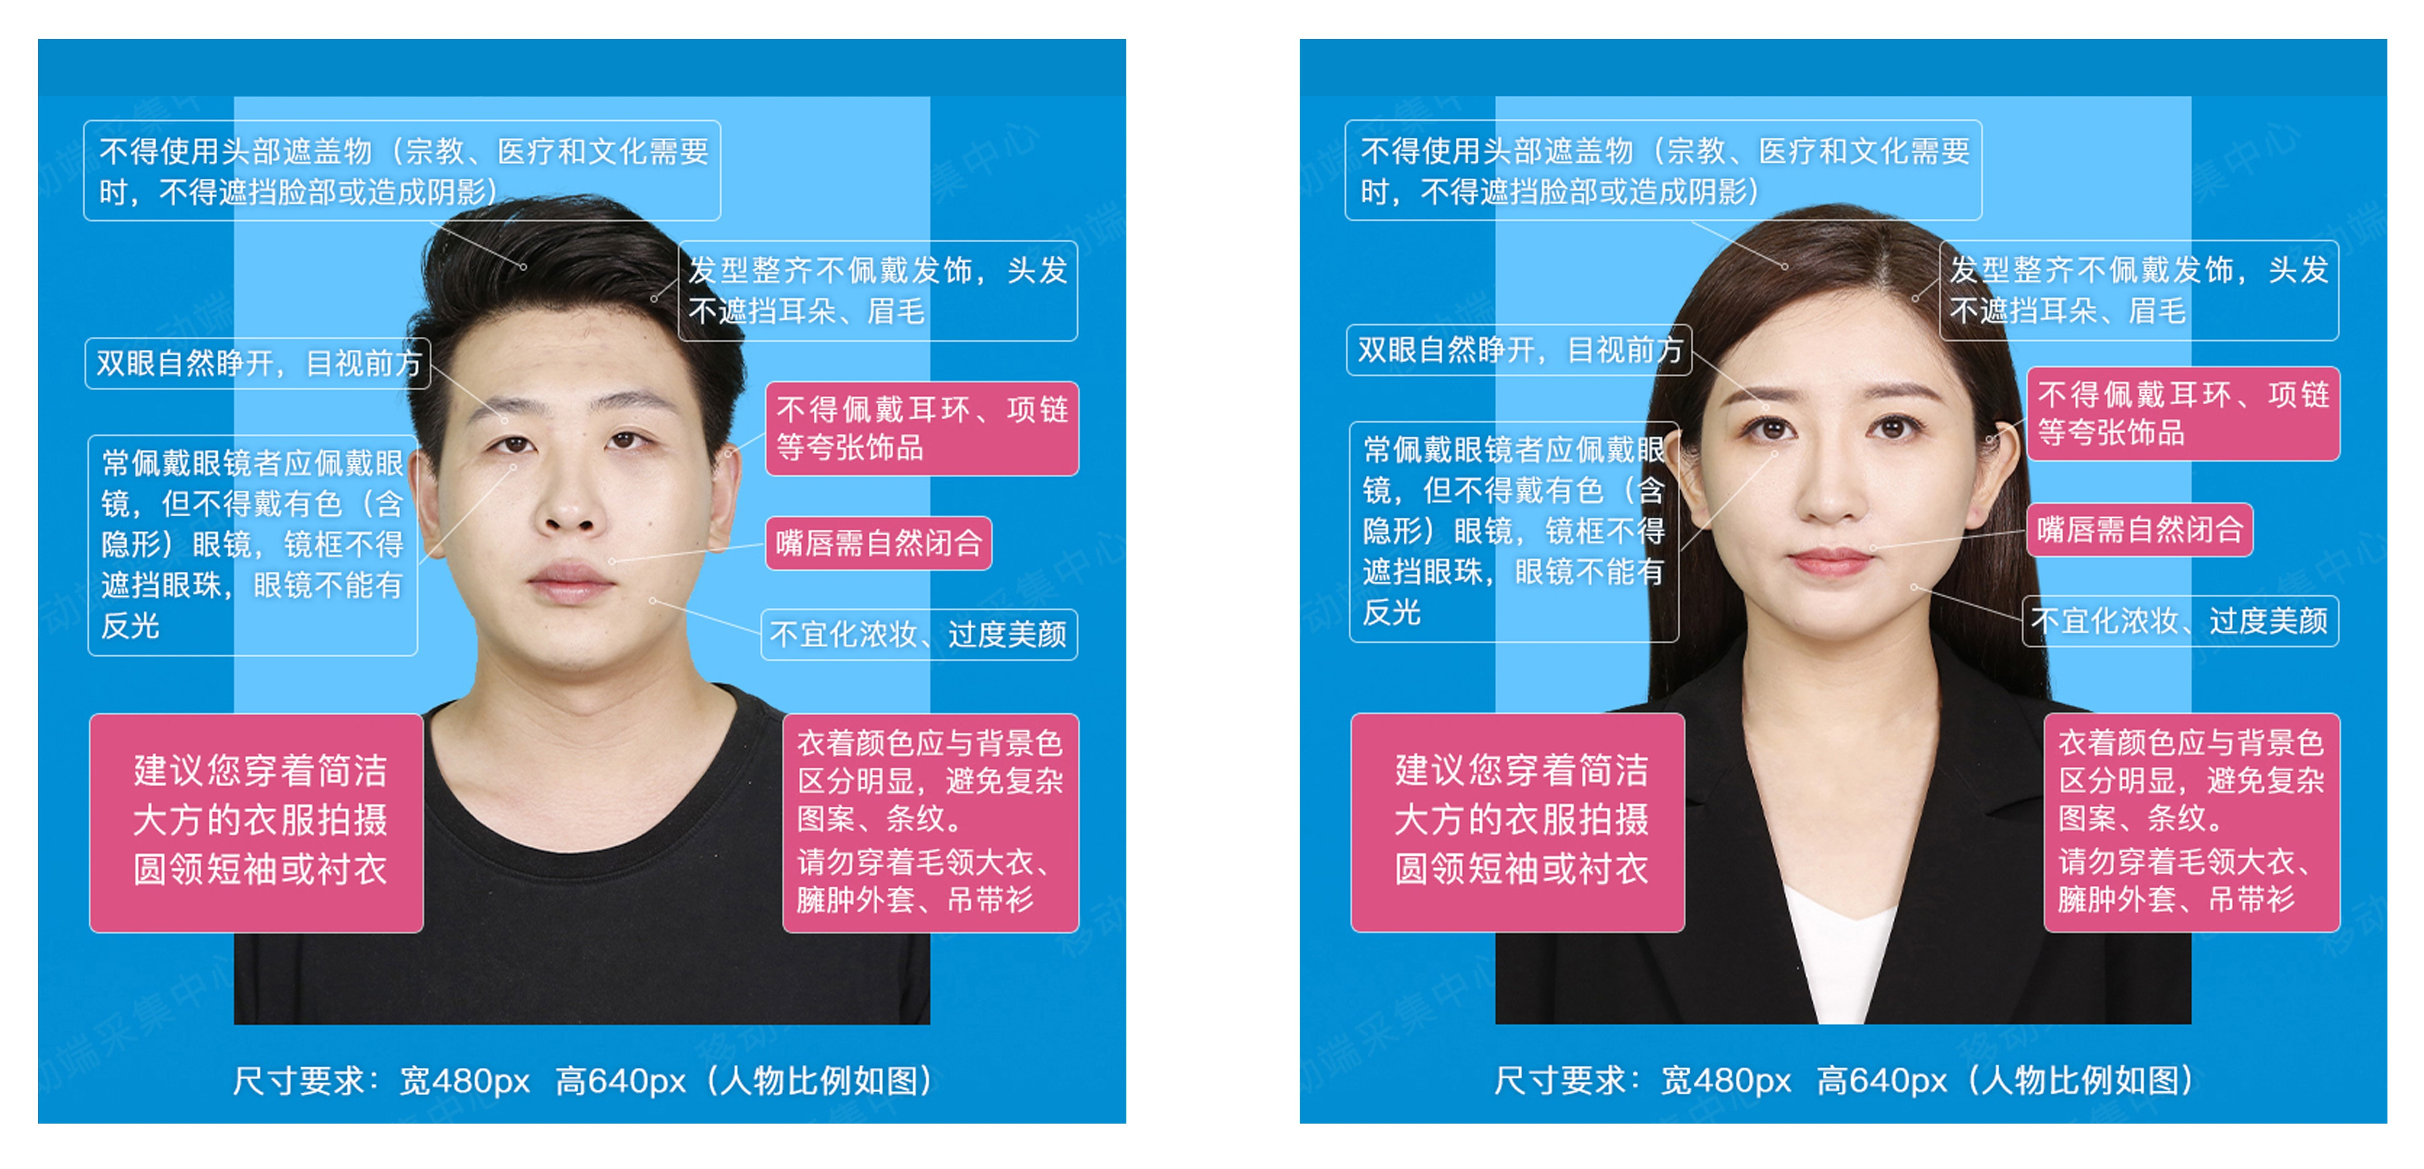
采集最终完成后的毕业生图像示例如下：


照片拍摄完成之后进入图像采集流程，整个采集流程大约需要1—3个工作日，请密切关注审核环节是否通过，如果未通过，请按要求进行修改后重新采集。
第二步：获取采集码
可通过以下三种方式获取：
1.手机下载学信网APP；
2.微信公众号学信网（推荐）；
3.登录学信网网站：www.chsi.com.cn
学生通过实名认证，登录学信网本人学信档案，高等学籍信息——学籍信息——学历照片下方点击“查看图像采集码”，并将采集码保存至手机。
推荐大家关注微信公众号“学信网”进行采集码获取，具体操作如下：
注：保存采集码到手机相册。保存时建议要长按二维码保存，截图保存可能会导致识别失败。
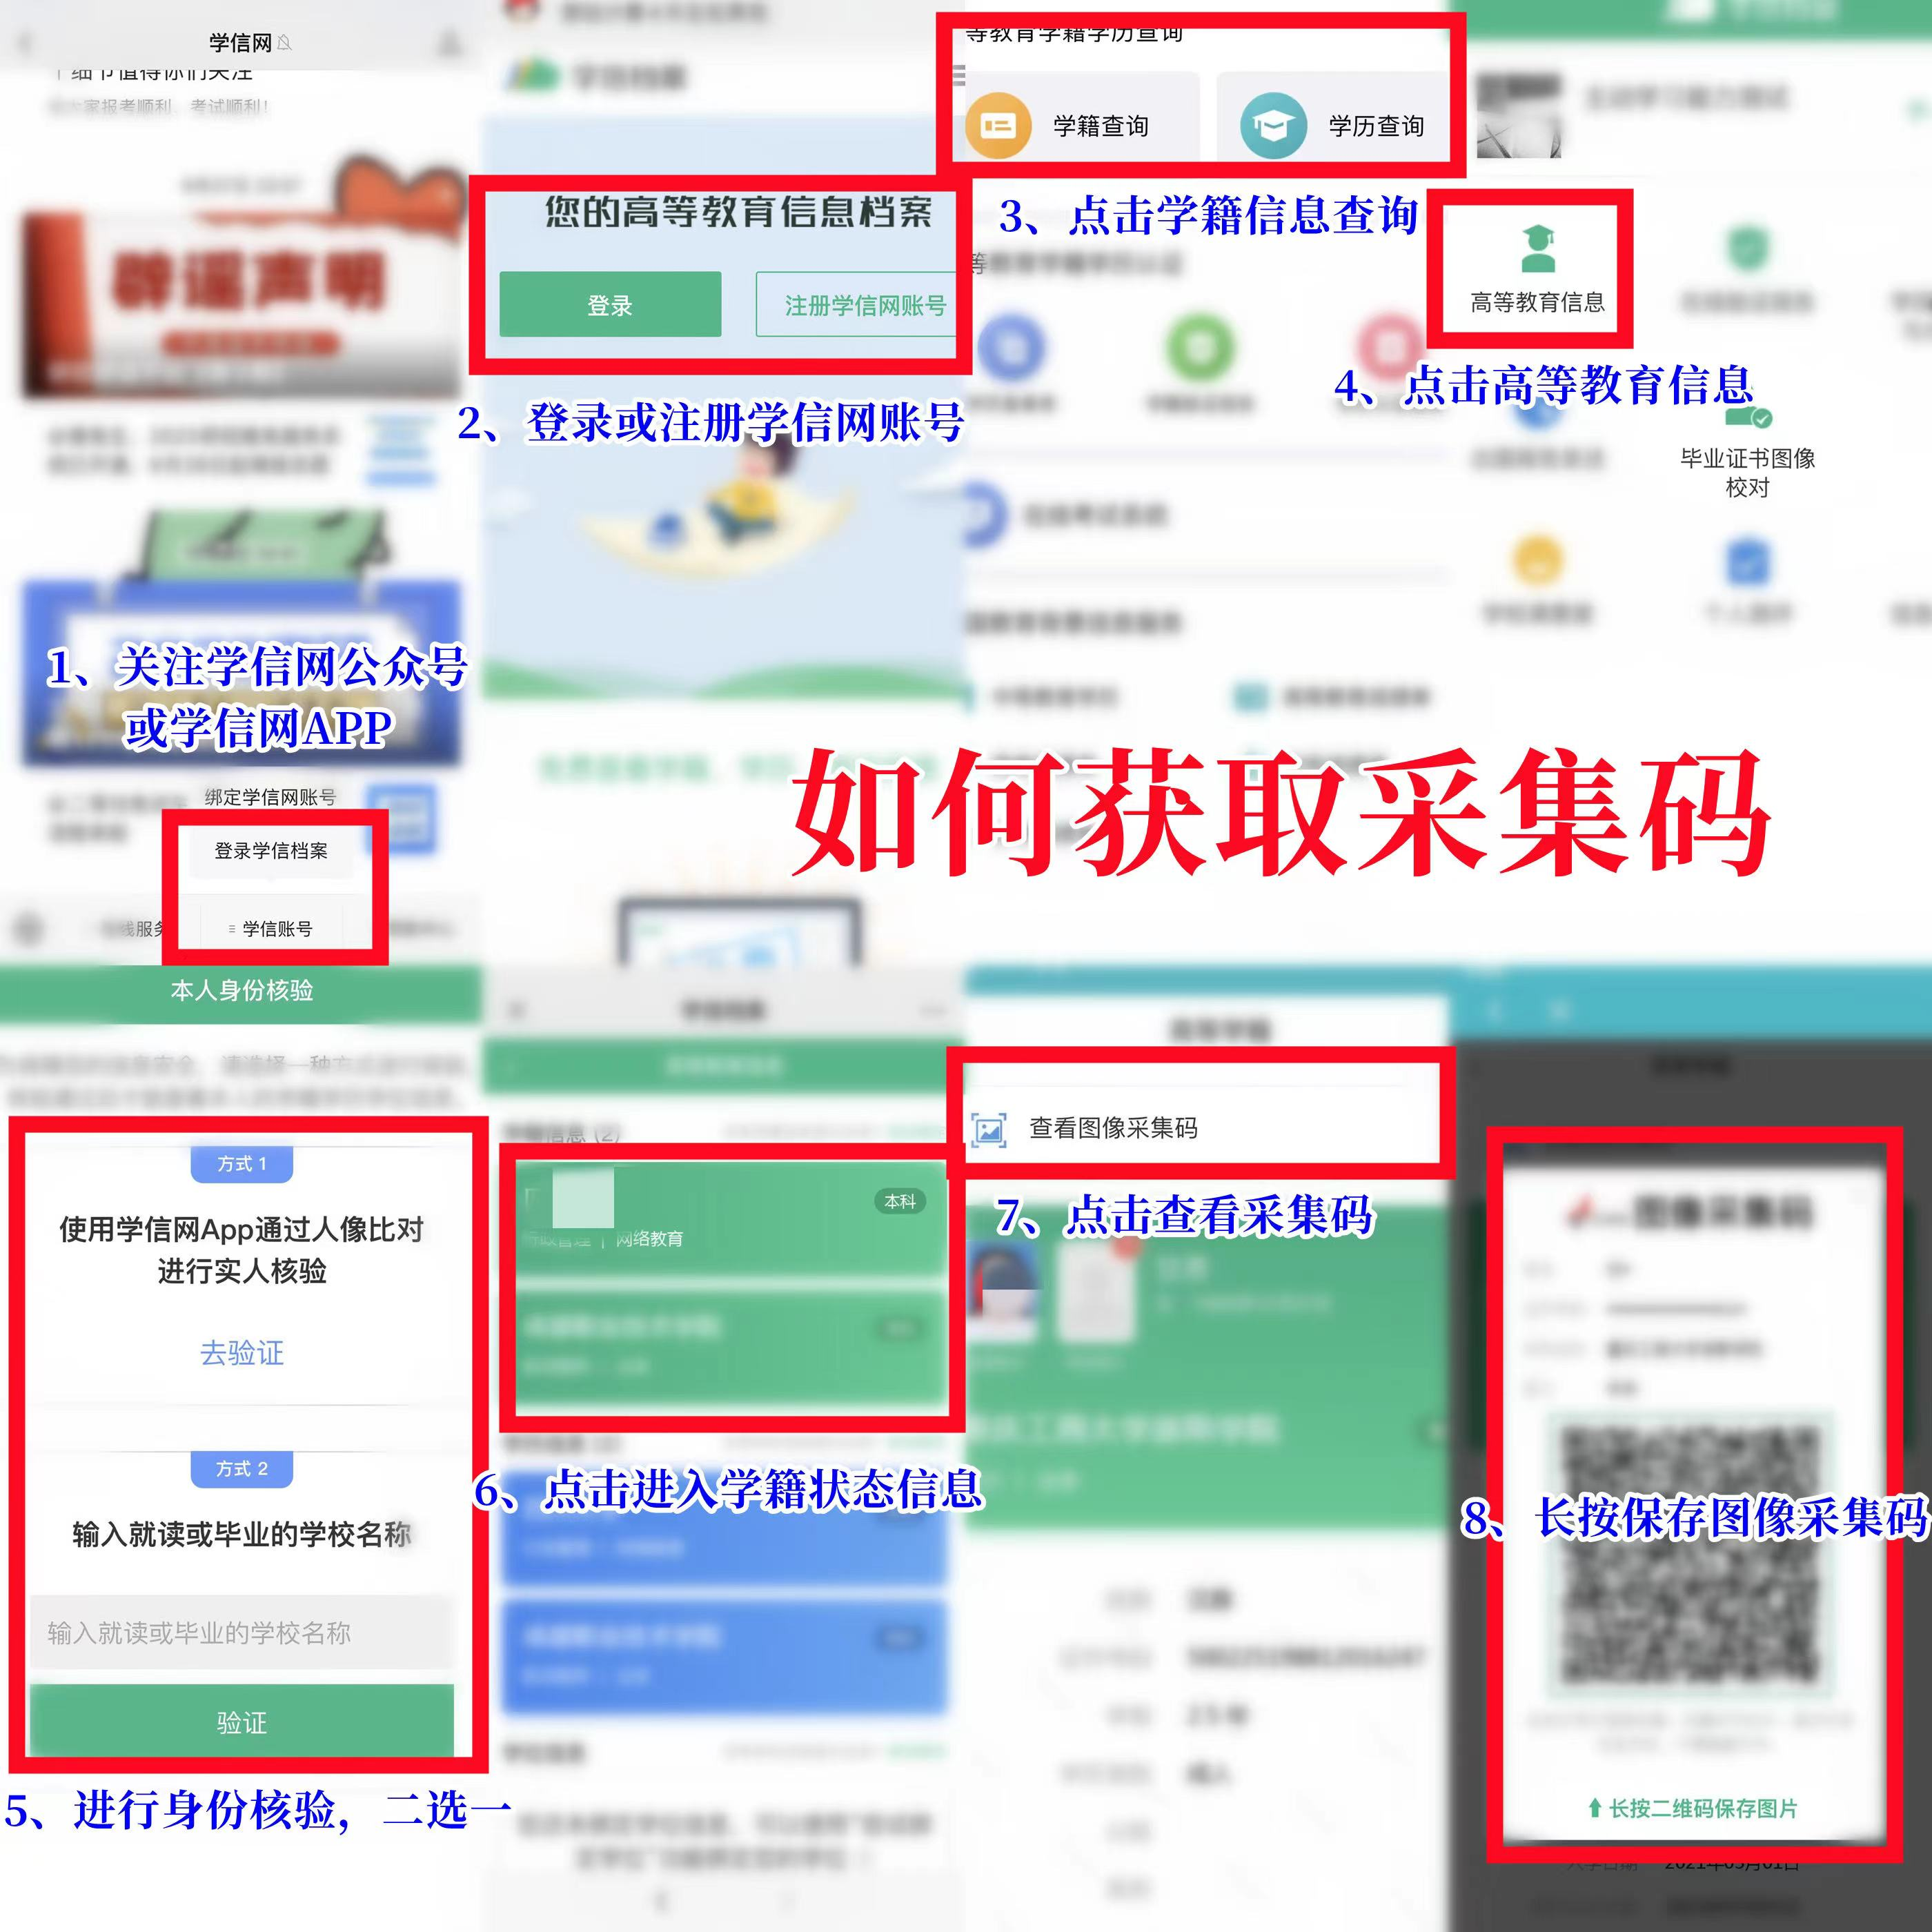
第三步：登录微信使用扫一扫功能，扫描下方二维码或搜索小程序“应龙图像采集”，点击“毕业生图像采集”。
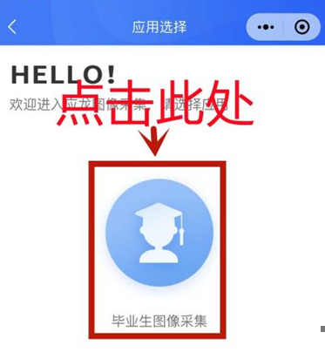


第四步：点击“已下载采集码，点击进入图像采集”，通过上传采集码绑定本人学籍信息并确认。
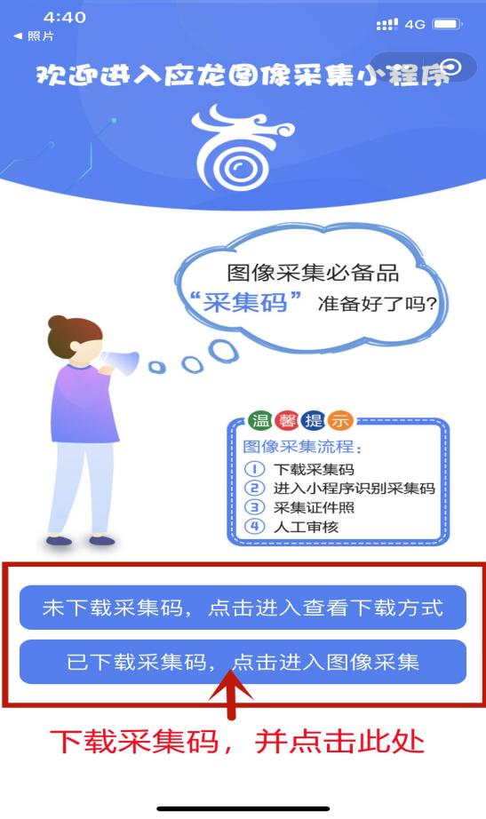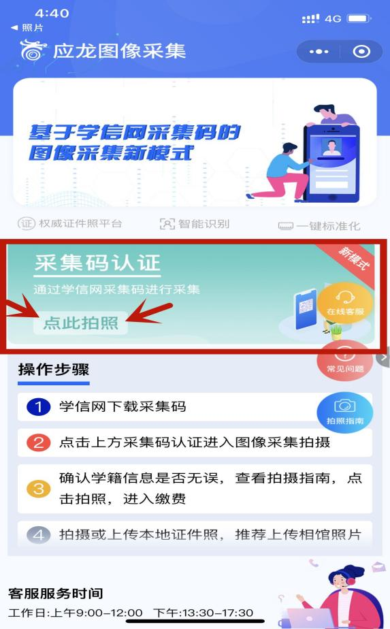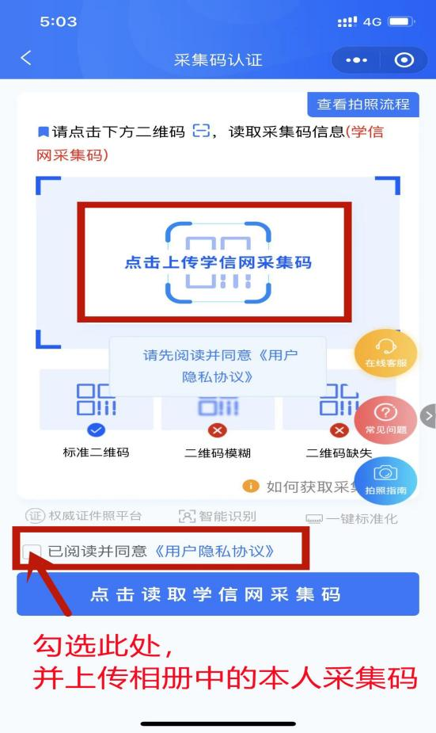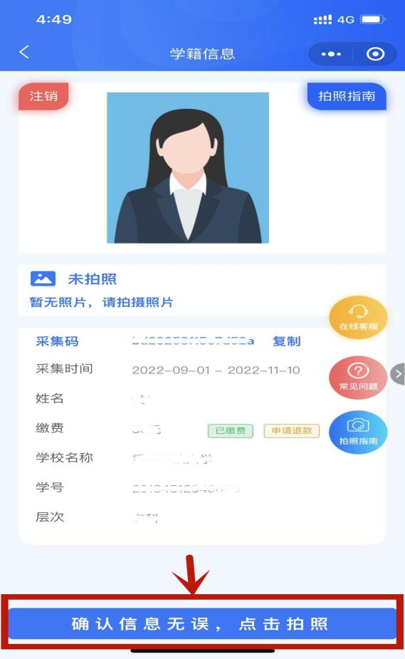
第五步：支付服务费（人民币20元）
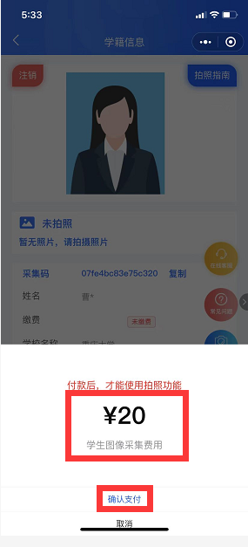
第六步：观看拍照指南，按小程序步骤，上传照片。
为了帮助您快速采集成功，建议您在提交照片前务必仔细阅读拍照要求后，点击相册选取之前已经拍摄好的合格的照片进行上传。
注：不推荐使用“拍摄”自拍，请务必按照要求拍摄合格的照片上传。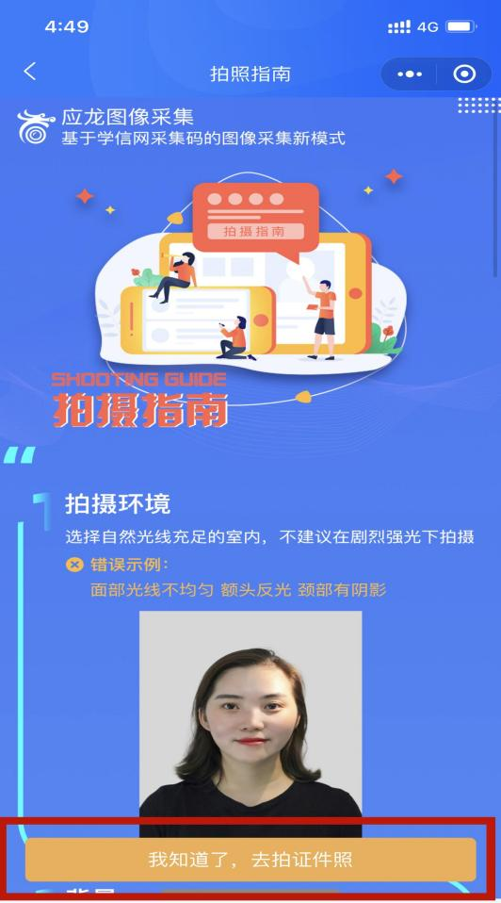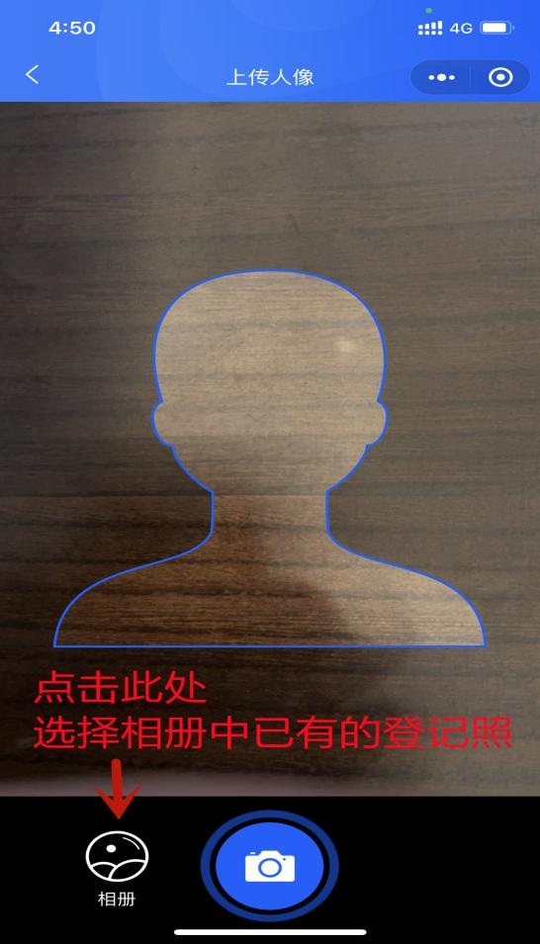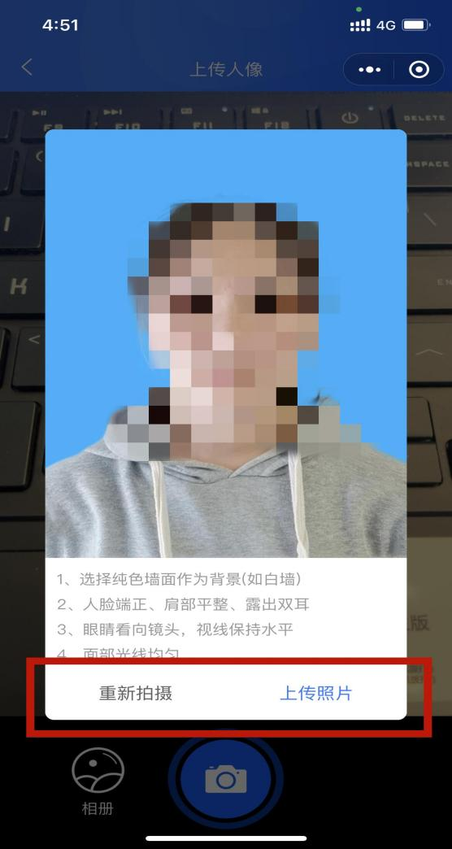
第七步：提交照片审核
审核约1—3个工作日内。如您在审核通过前，发现信息有误或者想要更换照片上传，请点击“照片审核中，点击重新拍照”。

注：照片一经提交审核通过，将不再支持更换照片。
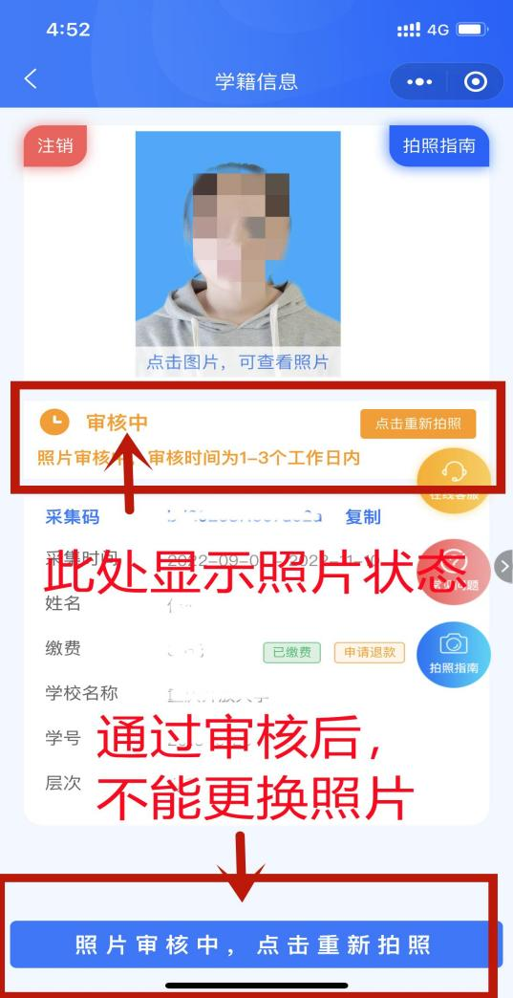
第八步：确认采集上网成功并在学信网图像校对
登录学信网，进入学信档案或（图像校对），点击“毕业证书图像校对”（或“校对本人学历照片”），学历照片显示为自己采集的照片即可。
